Месячник безопасности в МБОУ СОШ № 23
(23.08.2021г. – 20.09.2021г.)
В период с 23 августа по 20 сентября 2021г. в МБОУ СОШ № 23 проводится Месячник безопасности детей. В рамках месячника уделяется большое внимание вопросам комплексной безопасности школы. Это подготовка школы к началу учебного года (наведение порядка в учебных кабинетах, коридорах, территории школы), а также соблюдение мер безопасности при организации учебного процесса. Участниками мероприятий являются сотрудники, обучающиеся, родители. Традиционными мероприятиями месячника являются:
- обучение сотрудников вопросам комплексной безопасности обучающихся; - оформление информации в уголках безопасности;
- проведение инструктажей с обучающимися по обеспечению безопасности после каникул, восстановления у них навыков безопасного поведения на дорогах, в транспорте, а также действий при угрозе и возникновении опасных и чрезвычайных ситуаций; - проведение родительских собраний;
- выставка рисунков по соблюдению мер безопасного поведения «Наша безопасность»;
- проведение открытого Всероссийского урока ОБЖ с показом видеоролика по пожарной безопасности, видеофильмов и мультфильмов по обеспечению безопасной жизнедеятельности;
- проведение классных часов посвященных Дню солидарности в борьбе с терроризмом;
- организация мероприятий посвященных Единому дню световозвращателя и др.
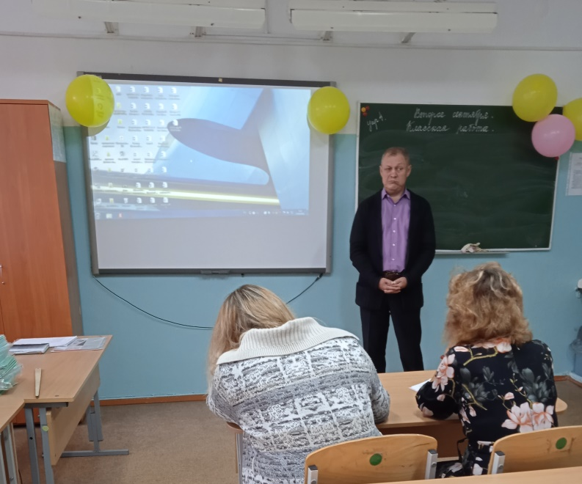
30.08.21 инструктаж с педагогическим составом по вопросам организации работы по обеспечению безопасности учащихся

3.09.21 классные часы посвященные Дню солидарности в борьбе с терроризмом
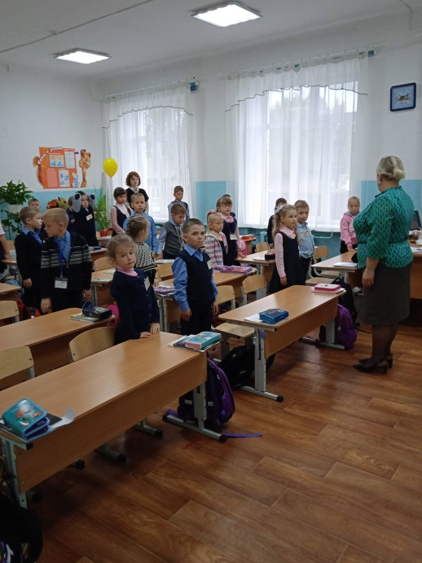
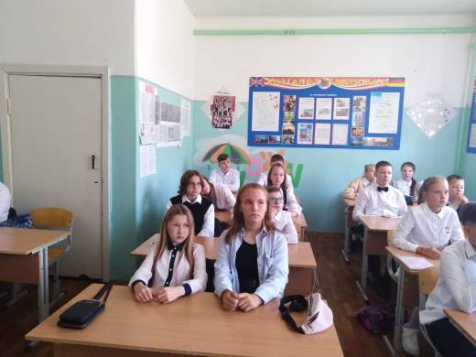

Оформление информационного стенда по предупреждению общественной опасности любых форм экстремизма

Трансляция радиосообщений о мерах безопасного поведения
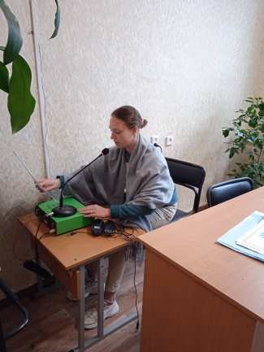

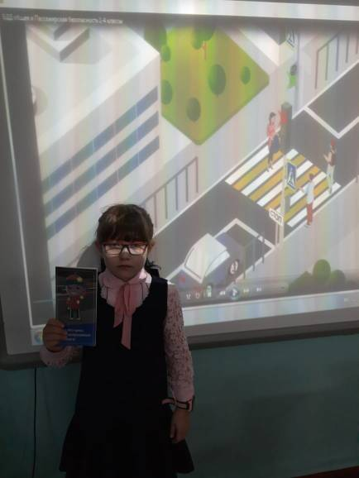
6.09.21 Единые классные часы с показом учебных видеофильмов, мультфильмов по обеспечению безопасной жизнидеятельности

Акция Безопасный Двор (отряд ЮИД)
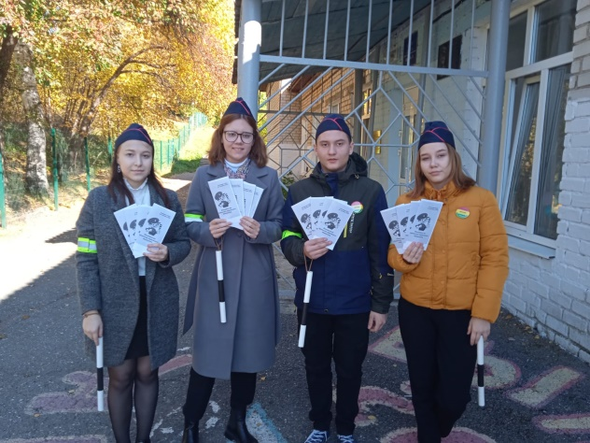

6.09.21 и 8.09.21 практические занятия по отработке действий на случай возникновения пожара и чрезвычайных ситуаций
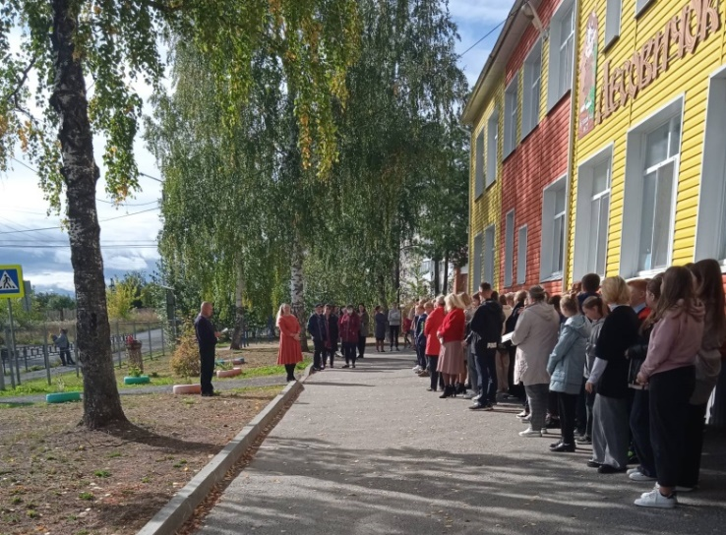

10.09.21 «Единый день световозвращателя»
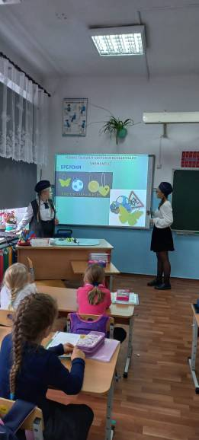
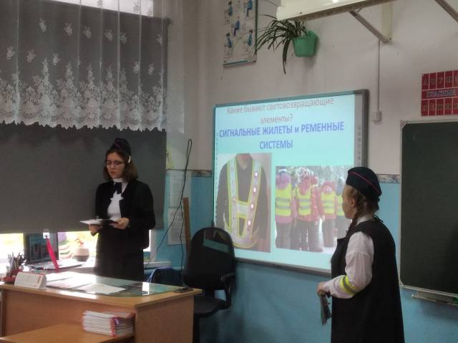

Экскурсия в пожарно-спасательное подразделение

